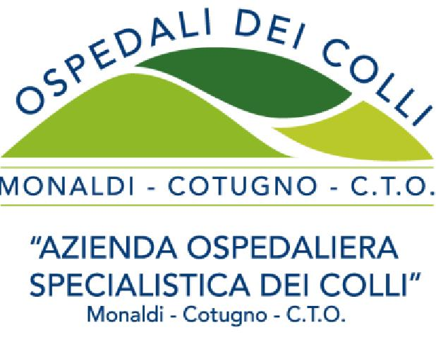

***“ ALLEGATO 2¨ al Bando di Avviso Pubblico***

**FAC SIMILE DICHIARAZIONE AUTENTICITA’ COPIE FOTOSTATICHE DOCUMENTI e TITOLI** presentati in allegato alla domanda di partecipazione all’ Avviso Pubblico, per titoli ed esame colloquio, finalizzato al conferimento di una borsa di studio - della du­rata di 12 mesi – ad un laureato in Medicina e Chirurgia o Scienze Biologiche o titolo equipollente o titolo equipollente, previsto dal DMS del 30.01.98 e successive modifiche ed integrazioni, da espletarsi - - in attività di estrapolazione critica di dati clinici, laboratoristici e management ed analisi dei dati stessi per supporto alle attività di management database dei pazienti afferenti alla UOC Immunodeficienze e Malattie Infettive di Genere indetto con deliberazione n° ________del ___________________.

Il/La sottoscritto/a __________________________ , nato/a ______________________________________

Il_____________________________- documento di identità / riconoscimento * n° , ri­  
lasciato da il -, in corso di validità, già allega­to, in fotocopia non autenticata, alla domanda di partecipazione all’Avviso Pubblico in argomento, ai sensi di quanto disposto in materia dall’art. 47 del DPR 445/2000 e successive modifiche ed integrazioni, consapevole delle responsabilità penali e della decadenza dai benefici eventualmente conseguiti cui può andare incontro in caso di dichiarazioni mendaci e/o formazione di atti falsi e/o uso degli stessi, sotto la propria personale responsabilità, **dichiara** che tutti i documenti e titoli presentati, in fotocopia  
e di cui al prescritto elenco documenti, allegati alla domanda di partecipazione all’Avviso Pubblico in epigrafe alla presente dichiarazione, sono conformi ai rispettivi originali in possesso del/la sottoscritto/a.

Data Firma

* ***Indicare solo la propria relativa posizione***